МУНИЦИПАЛЬНОЕ БЮДЖЕТНОЕ ДОШКОЛЬНОЕ ОБРАЗОВАТЕЛЬНОЕ УЧРЕЖДЕНИЕ
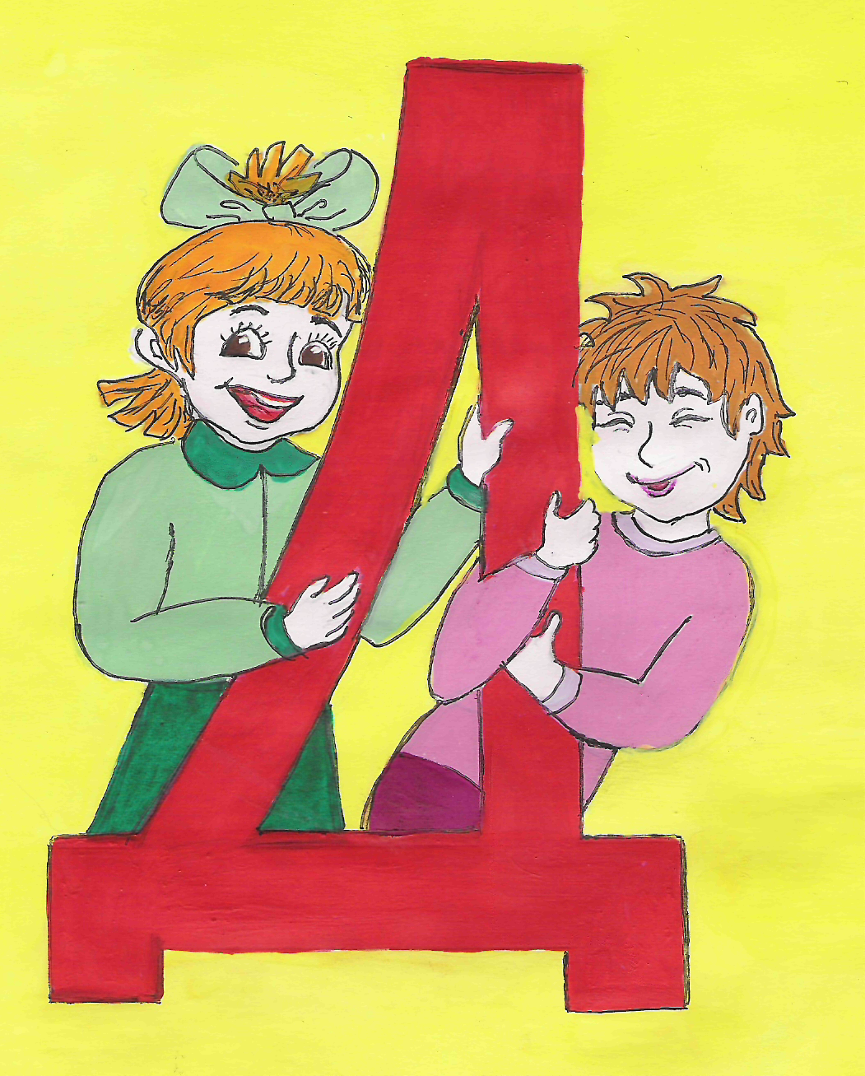
ДЕТСКИЙ САД КОМБИНИРОВАННОГО ВИДА №14 «СОЛНЫШКО»

Доклад
«Важные моменты развития речи
у старших дошкольников»

Учитель – дефектолог:
Белоусова Л.В.

г. Нижневартовск

Важные моменты развития речи у старших дошкольников.
Слайд 1,2,3 Развитие речи – это исторически сложившаяся форма общения людей посредством языка. Порой люди, общаясь между собой, неправильно, нечетко выражают свои мысли. И дети правильной речью не владеют, потому надо совершенствовать ее на каждом занятии.
В детском саду ребенок развивает речь в различных видах деятельности с помощью самых разнообразных приемов: на занятиях по ознакомлению с художественной литературой, с явлениями окружающей действительности, обучению грамоте, на всех остальных занятиях, а также вне их – в игровой и художественной деятельности, в повседневной жизни.
Развитие речи считается одним из важнейших направлений в работе педагогов, так как обеспечивает своевременное психическое развитие ребенка. В программах воспитания и обучения детей дошкольного возраста этому направлению посвящены одноимённые разделы.
Речь не возникает сама по себе. Она является составной частью общения, которое сочетается с какой-то другой деятельностью: практической, игровой, познавательной, творческой и т.д., поэтому необходимо позаботиться о создании определённой ситуации общения, о возникновении у детей потребности вступить в неё, о появлении у них мотива речи.
Слайд 4. Иначе говоря, развивать речь – значит формировать определённые речевые умения, а именно:
- умения ориентироваться в ситуации общения, т.е. определять, кому, зачем, о чём буду говорить;
- умение планировать высказывание, т.е. осознавать, как буду говорить (кратко или подробно, эмоционально или по-деловому), в какой последовательности излагать мысли;
- умение воплощать свой замысел в жизнь, т.е. говорить строго на тему, развивая мысль, используя различные средства выразительности;
- умение осуществлять контроль за речью.
Всеми названными умениями дети начинают овладевать в старшем дошкольном возрасте.
Слайд 5.
Речевое развитие не задерживается, если ребенок получает новые, яркие впечатления и создана обстановка, в которой у него появляется желание говорить и вступать в речевое общение. Одним из главных критериев развития ребенка является развитие речи. Чем богаче и правильнее речь ребенка, тем легче ему высказывать свои мысли, тем шире его возможности в познании действительности, тем активнее происходит его психическое развитие.
Слайд 6.
В старшем дошкольном возрасте продолжается совершенствование всех сторон речи ребёнка.
- Одновременно с развитием самокритичного отношения к своему высказыванию у ребёнка появляется и более критическое отношение к речи сверстников. Всё чище становиться произношение, более развёрнутыми фразы, точнее высказывания.
- Обогащение и расширение словаря осуществляется не только за счет существительных, обозначающих предметы, их свойства и качества, но и за счёт названий отдельных частей, деталей предметов, глаголов, а также суффиксов и приставок, которые дети начинают широко употреблять. За год словарь увеличивается на 1000-1200 слов (по сравнению с предшествующим возрастом).
- Хорошей проверкой и показателем полноценного владения словарём является умение детей подбирать противоположные по смыслу слова (антонимы) – существительные (вход-выход), прилагательные (хороший -плохой), наречия (быстро-медленно), глаголы(говорит-молчит); подбирать прилагательные к существительным (Какой может быть дождь?- Холодный, сильный, грибной, мелкий, кратковременный) наречия к глаголам (Как может говорить мальчик? - быстро, хорошо, медленно, чётко, тихо, громко и т.д.), близкие по смыслу слова-синонимы (ходить-идти, шагать, топать, вышагивать и др.).
- Совершенствование связной речи невозможно без овладения грамматически правильной речью. На шестом году ребенок овладевает грамматическим строем и пользуется им достаточно свободно. Всё реже ребенок допускает ошибки в согласовании слов, в падежных окончаниях существительных и прилагательных; часто правильно употребляет родительный падеж существительных во множественном числе (окон, ламп, карандашей). Он легко образует, существительные и другие части речи при помощи суффиксов (учит детей - учитель, читает книги – читатель, строит дома – строитель), прилагательные из существительных (ключ из железа - железный, банка из стекла – стеклянная).
Грамматическая правильность речи ребёнка во многом зависит от того, как часто взрослые обращают внимание на ошибки своих детей, исправляют их, давая правильный образец.
В диалогической (разговорной) речи ребенок в соответствии с вопросом и темой разговора использует как краткие, так и развернутые ответы.
- У ребенка шестого года жизни совершенствуется связная, монологическая речь. Он может без помощи взрослого передать содержание небольшой сказки, рассказа, мультфильма, описать те или иные события, свидетелем которых он был. Стремясь к тому, чтобы его высказывание было правильно понято, ребенок довольно охотно поясняет детали своего рассказа, специально повторяет отдельные его части.
В этом возрасте ребенок уже способен самостоятельно раскрыть содержание картинки, если на ней изображены предметы, которые ему хорошо знакомы.

- В старшем дошкольном возрасте мышцы артикуляционного аппарата достаточно окрепли и дети способны правильно произносить все звуки родного языка. Однако у некоторых детей в этом возрасте еще только заканчивается правильное усвоение шипящих звуков, звуков л, р. С их усвоением дети начинают четко и внятно произносить различной сложности слова.
- Ориентируясь на образец, дети способны воспроизводить стихи с соблюдением интонационных средств выразительности; они часто правильно пользуются вопросительной, повествовательной интонациями; могут передавать свои чувства по отношению к различным предметам и явлениям: радость, печаль, негодование и др.
Итак, к концу шестого года ребенок в речевом развитии достигает довольно высокого уровня, но на этом процесс овладения речью не заканчивается, он будут продолжаться в школьные годы и на протяжении всей жизни.
Слайд 7. Причины низкого уровня развития

1. Некомпетентность педагогов по проблемам становления речи. Воспитатель знает методику, но не технологию. При проведении занятия видит себя и приёмы, но не видит ребёнка. Не знает уровня развития речи.

2. Речевое развитие рассматривается как изолированный психологический процесс в отрыве от мышления, воображения, эмоций.

3. Рассматривают развитие речи как подражание и забывают про формирование языковых обобщений.

4. Обучение языку идёт в лингвистической форме, игнорируют коммуникативные умения, отсюда – отсутствие культуры речи и культуры общения.

5. При обучении воспитатели ориентируются на средний уровень развития ребёнка и используют фронтальные методы.

6. Работа по развитию речи кропотливая, ежеминутная, результата сразу не видно и воспитатель не хочет ею заниматься.

7. Родители не понимают своей функции – общение с ребёнком должно начинаться с рождения и до его появления на свет, в пренатальный период.
В странах Африки до трёх лет дети опережают по речевому развитию детей Европы, потому, что находятся за спиной матери, привязанные к ней, - комфортное пребывание способствует успешному развитию.

Литература.
- Белобрыкина О.А. Речь и общение – Я: Академия развития 1998г.
- Бородич А.М. Методика развития речи
- Гейшин М.Г. Воспитание у дошкольников правильной речи М. 1998г.
- Головин Б.Н. Как говорить правильно В; 1997г.
- .Гвоздев А.Н. Вопросы изучения детской речи. С-П; 1998г.
- Кольцова М.М. Ребёнок учится говорить С-П; 2000г.
- Львов М.Р. Основы теории речи. М: Академия – 2000г.
- Максаков А.И. Правильно ли говорит ваш ребёнок Т; 2002г.
Флерова Ж.М. Логопедия. Ростов – на – Дону: 2001г.

Речевое развитие осуществляется с помощью речевых упражнений. Разрабатывая эти упражнения, педагог ориентируется на определенные формы умственной работы ребенка: на анализ и синтез, индукцию и дедукцию, на выделение существенных признаков, на обобщение и конкретизацию, на выявление причинно-следственных связей между явлениями, на сравнение, сопоставление и противопоставление, на решение мыслительных задач.

Говорить умеют почти все, но говорить правильно, лишь единицы из нас. Разговаривая с другими, мы пользуемся речью как средством передачи своих мыслей. Речь для нас является одной из главных потребностей и функций человека. Именно речь отличает человека от других представителей живого мира. Именно через общение с другими людьми человек реализовывает себя как личность.
Судить о начале развития личности ребёнка дошкольного возраста без оценки его речевого развития невозможно. В психическом развитии ребёнка речь имеет исключительное значение. С развитием речи связано формирование как личности в целом, так и всех основных психических процессов. Поэтому определение направлений и условия развития речи у детей относится к числу важнейших педагогических задач.

Высокий
Употребляет разные части речи точно по смыслу. Использует в речи синонимы, антонимы, существительные с обобщающим значением. Владеет диалогической и монологической речью. Самостоятельно, выразительно, без повторов передает содержание литературных текстов. Составляет рассказы о предмете, картине, серии сюжетных картинок, небольшие рассказы из личного опыта, рассказы творческого характера и небольшие сказки.
Средний (возрастная норма)
Нечасто в речи использует синонимы. Антонимы и обобщающие слова. Владеет диалогической речью, а монологической речью пользуется неактивно. Составляет рассказы с небольшой помощью взрослого о предмете, картине, серии сюжетных картинок. Речетворчество слабо развито. В общении не всегда проявляет инициативу. Выразительность речи недостаточна.
Низкий
Активный словарь беден. Старается употреблять разные части речи, но допускает ошибки и сам этого не осознает. Испытывает затруднения при составлении рассказов, требуется помощь взрослого. Редко использует в речи синонимы, антонимы и обобщающие слова. Не проявляет речевую активность в общении. Затрудняется самостоятельно составить рассказы о предмете, картинке, серии сюжетных картинок не воспринимает как единый рассказ. Допускает ошибки в словообразовании. Слабо владеет диалогической и монологической речью.

